Visite de la Basilique Saint Denis

Les classes de 5e2 et 5e6 sont allées à la Basilique Saint Denis pour suivre une conférence sur "le langage des images" et ont participé à un atelier pour confectionner leur vitrail.

Ils doivent maintenant présenter un dossier avec le compte-rendu de la visite.

Mme Damas

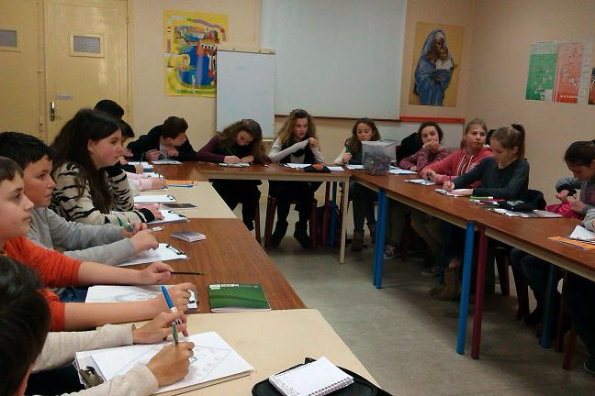
Atelier de réalisation d’un vitrail
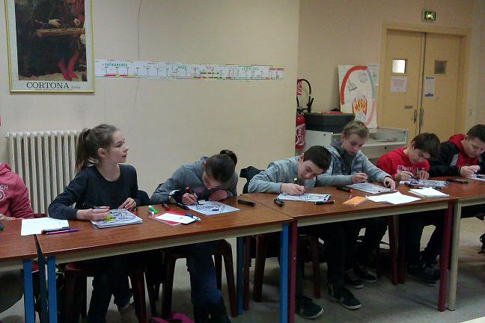
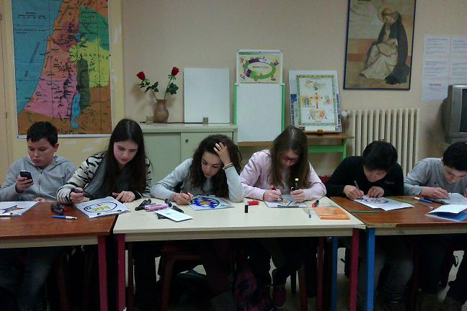
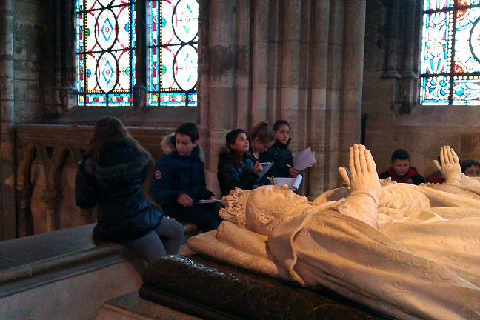
Gisant de la Basilique Saint Denis
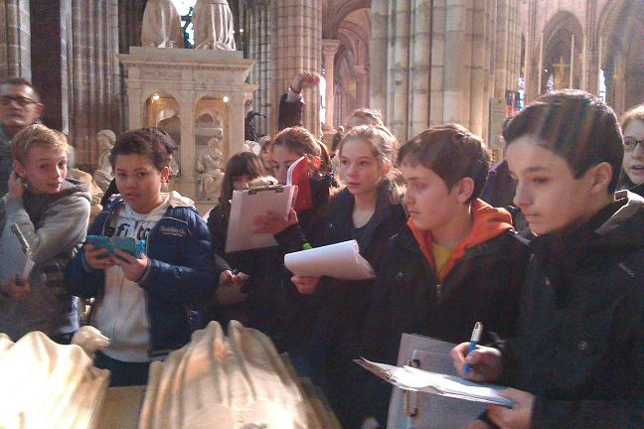
Une écoute attentive…
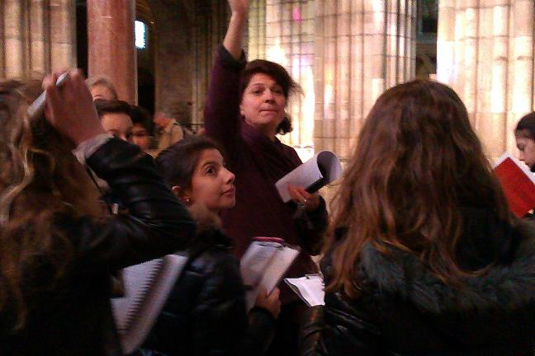
Visite de la Basilique
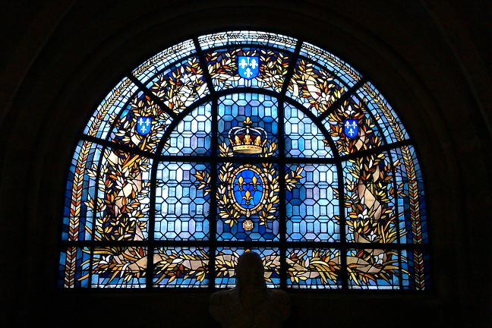
Vitrail de la Basilique

